**北京体育大学国际体能峰会 · 2015**

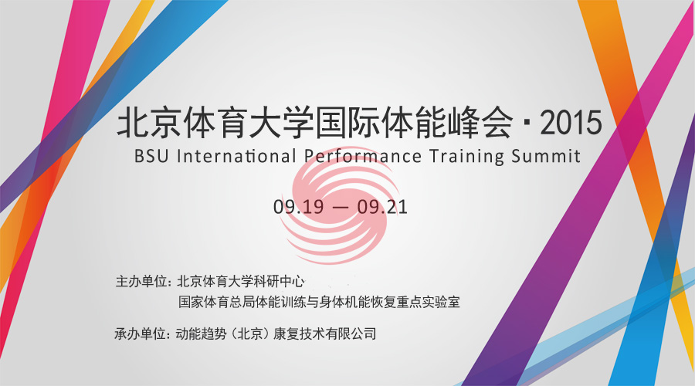

为打造高专业水平的体能训练交流平台，北京体育大学将于今年9月举办**“北京体育大学国际体能峰会·2015”**。本次体能峰会邀请到十多位国际国内拥有丰富执教和研究经验的体能训练专家，将针对体能训练的体系框架、周期安排、数据科技和运动损伤防护等内容进行深度解读，并特别设置足球、篮球、田径、冬季运动四大专题体能会场，充分展现各专项领域前沿、实用的体能训练理念与科技。

**峰会内容简介：**

**一、高端互动论坛：**“与体能专家对话”

**二、主 会 场：**体能训练体系框架、周期安排、数据科技和运动损伤防护

**三、专项会场：**足球专项体能训练、篮球专项体能训练、田径项目体能训练、冬季项目体能训练。

作为一个开放的交流平台，我们非常欢迎来自各个领域的教练员、科研人员、军体训练人员、专业教师和学生报名参加此次国际体能峰会。让我们在金秋9月聚首北京体育大学，与专家们交流互动，分享与碰撞最精彩的专业知识。本峰会报名限额200人。

**主办单位：**北京体育大学 科研中心

国家体育总局体能训练与身体机能恢复重点实验室

**承办单位：**动能趋势（北京）康复技术有限公司

**峰会时间：**2015年9月19日—21日（9月18日报到，21日下午离会）

**峰会地点：**北京体育大学（北京海淀区信息路48号）

**参会费用：**

1、正常报名参会费用为1900元/人（含1700元的会务培训费和200元自助餐费），不包含住宿、差旅等费用。

2、学生凭学生证报名半价，参会费用为1050元/人（含850元的会务培训费和200元自助餐费），不包含住宿、差旅等费用。

3、缴费方式支持：报到现场刷卡或现金缴费；银行转账缴费（账号：91450154700000185，户名：动能趋势（北京）康复技术有限公司，银行：上海浦东发展银行北京方庄支行）。

**报名事宜：**请于9月15日前以网络、邮件或传真方式报名确认

**峰会报到：**北京体育大学科研中心 一层接待大厅，18日全天（10：00-22：00）

**会务联系：**黄升豪 13126526639 2262275466@qq.com

北京体育大学 科研中心

2015年08月01日

**附件一：**

**日程计划**

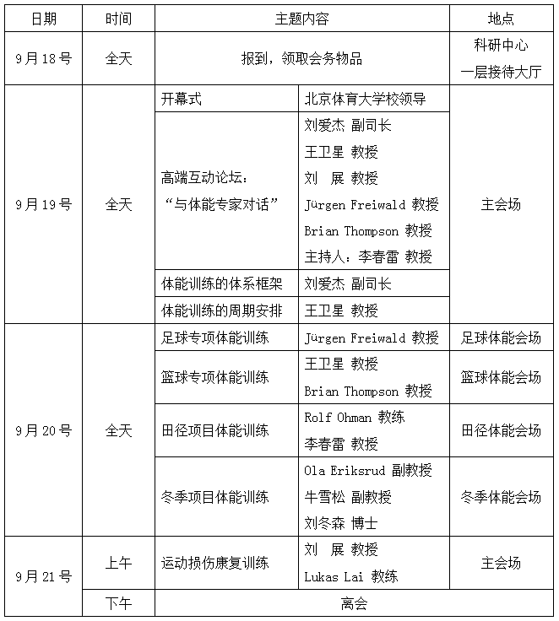

**附件二：**

**体能专家简介**

|  |  |  |
| --- | --- | --- |
| **中国体能专家团 成员简介** | | |
| 刘爱杰 副司长 |  | * 国家体育总局竞体司副司长、博导、教授。 * 中国体育科学学会运动训练分会理事、国际赛艇联合会理事和亚洲代表。 * 被国务院授予国家科学技术进步奖。 * 主要研究方向有：运动训练理论的周期训练模型与多次赛前减量强化训练战略、高水平竞技训练的监控与适应、恢复及再生训练方法等。 |
| 王卫星 教授 |  | * 北京体育大学教授、国家级教练、博导，国家体育总局体能训练与恢复重点实验室主任。 * 从事高水平运动员体能训练研究，被国家体育总局授予多届奥运会科技攻关与技术保障特殊贡献奖，终身享受国务院颁发“政府津贴”。 * 1986年起，分别担任田径短跑、跨栏、篮球、跆拳道、皮划艇、短道速滑、网球等多个运动项目的国家队主教练、体能总教练。 |
| 李春雷 教授 | http://tyxy.ycu.jx.cn/xynews/UploadFiles_3346/201103/2011031319073721.jpg | * 北京体育大学体能教研室硕导。 * 同时受聘为国家体育总局教练员学院体能训练专家讲师、CUBA篮球教练员体能训练培训师、北京特警总队体能顾问、中国田径专业发展委员会副秘书长。 * 国家羽毛球专家组专家、体能总教练，兼任多支国家队和国字号运动员的体能教练和顾问。 |
| 牛雪松 副教授 | C:\Users\fengxinxiang\Desktop\WeChatImage635749163955751310.jpg | * 沈阳体育学院功能性力量训练与康复研究中心主任、硕导。 * 国家体育总局教练员学院体能培训师，国家体育总局优秀中青年专业技术人材百人计划人选，研究领域：体能训练、康复训练。 * 担任温哥华和索契两届冬奥会国家自由式滑雪空中技巧队主管体能教练。 |
| 刘冬森 博士 | C:\Users\fengxinxiang\Desktop\QQ图片20150811191905.jpg | * 任职于北京体育大学运动康复系。 * 长期担任国家花样滑冰队体能教练、康复教练，随队参加了国家花样滑冰队的温哥华和索契两届冬奥会，以及世锦赛等重大国际比赛。 |

注：以专家讲座顺序排序。

|  |  |  |
| --- | --- | --- |
| **国际体能专家团 成员简介** | | |
| **Jürgen Freiwald**  **教授**  **德国** |  | * 伍珀塔尔大学竞技运动诊断与训练研究中心创立人、主任。 * 专业领域：运动诊断与训练、体能训练、运动医学、运动康复。 * 曾担任德甲沙尔克04和汉诺威96足球俱乐部的运动诊断、体能训练、运动损伤预防与康复专家，以及德国国家网球队体能教练。 |
| **Brian Thompson**  **教授**  **美国** | http://www.springfieldcollege.edu/sites/default/files/brian_thompson.jpg | * 春田大学运动科学和体育研究教授，体能总教练，负责全部24支运动队的体能训练管理。 * 研究方向：体能训练、力量训练，伊利诺斯大学运动训练硕士和博士。 * 兼任美国体能协会马萨诸塞州分会主席，获得美国体能协会CSCS*D、RSCC*D认证。 * 1987年开始体能教练职业生涯，负责过多位美国奥运会和残奥会运动员、职业运动员的体能训练。 |
| **Ola Eriksrud**  **副教授**  **挪威** | 0f1ab32 | * 任职于挪威体育科学学院。 * 研究方向：生物力学、体能训练、康复训练。 * 美国康涅狄格大学物理治疗学硕士、挪威体育科学学院生物力学博士。 * 为挪威冬季项目国家队运动员提供功能测试、体能训练、康复训练。 |
| **Rolf Ohman 教练**  **瑞典&澳大利亚** | rolf | * 70-80年代的世界高水平的十项全能田径职业运动员，退役后成为澳大利亚十项全能五星教练、国际田联认证撑杆跳教练，并培养出数名田径世界冠军和欧洲冠军。 * 研究领域：运动训练、竞技训练、力量训练、运动反射。 * 曾任瑞典国家冰球队体能教练，2012年欧洲杯意大利国家足球队体能教练。 |
| **刘展 教授**  **美国** | C:\Users\Administrator\Desktop\三大球大数据与体能训练论坛\Dr. John Liu Photo.jpg | * 美国春田大学健康、体育和休闲学院终身教授。 * 运动防护和运动康复专业研究博士后，美国田纳西大学动作控制与学习博士。 * 国际华人体育科学协会主席。 * 在运动损伤的预防、爆发力和灵敏能力的发展，以及神经肌肉控制和动作学习在运动损伤康复中的应用等方面有着深入的研究，并在肌肉失衡与身体对称训练方面有着丰富的实践经验。 |
| **Lukas Lai 教练**  **德国** |  | * 德国男子篮球U15、U16和U18国家队运动康复师，德国职业篮球联盟特聘康复顾问。 * 同时担任德国职业篮球队吉森46人队的首席康复训练师，负责球员的康复治疗和体能训练。 * 拥有德国注册MTT运动康复高级培训师资质，兼职于德国Dirk Lösel私立康复医院任运动康复师。 * 研究领域：运动康复、运动诊断与训练。 |

注：以专家讲座顺序排序。

**附件三：**

**北京体育大学国际体能峰会·2014 盛况回顾**

